Congresul Autorităților Locale din Moldova
str. Columna 106A, Chisinau, Republica Moldova (secretariat)
t. 22-35-09, fax 22-35-29, mob. 079588547, info@calm.md, www.calm.md

BULETIN INFORMATIV 12-18 mai 2014

CUPRINS

”PENTRU A LUPTA CU GUNOIUL, AUTORITĂȚILE LOCALE AU NEVOIE DE PÂRGHII ȘI INSTRUMENTE REALE!”………………………………………………………………………………………......2
INFORMAȚIE PRIVIND EMISIUNEAVOCEA ADMINISTRATIEI PUBLICE LOCALE - 17 MAI 2014.............................................................................................................................3
POLONIA, INTERESATĂ DE INFRASTRUCTURA TURISTICĂ DE LA CĂUŞENI ŞI ŞTEFAN VODĂ...........................................................................................................................4
ION NEGHINĂ, PRIMARUL SATULUI COVURLUI: „DEGEABA REPARĂM DRUMURI, ŞCOLI ŞI CASE DE CULTURĂ, DACĂ NU FACEM NIMIC CA SĂ ȚINEM TINERETUL ACASĂ”…………………………………………………………………………………………………………………....6
O DELEGAȚIE DIN REGIUNEA NORD VA PARTICIPA LA FORUMUL INTERNAȚIONAL DE BUSINESS EST-BALTIC DIN DAUGAVPILS, LETONIA…………………………………………………....9
BERD TAIE LA 2% PROGNOZA DE CREŞTERE ECONOMICĂ A MOLDOVEI…………………..10
CONSULTAREA PUBLICĂ A PROGRAMULUI REGIONAL SECTORIAL DE ALIMENTARE CU APĂ ȘI CANALIZARE PENTRU REGIUNEA DE DEZVOLTARE CENTRU.............................11
LAZĂR A SEMNAT STRATEGIA DE DEZVOLTARE AGRICOLĂ ŞI RURALĂ………………….....12
BULETIN ELECTRONIC AL PROGRAMULUI OPERAŢIONAL COMUN ROMANIA – UCRAINA – REPUBLICA MOLDOVA 2007 – 2013, PROGRAM FINANŢAT DE UNIUNEA EUROPEANĂ PRIN INSTRUMENTUL EUROPEAN DE VECINATATE ŞI PARTENERIAT...........................14
CHINEZII, INTERESAȚI DE REALIZAREA UNOR PROIECTE MAJORE ÎN MOLDOVA. IATĂ ÎN CE VOR SĂ INVESTEASCĂ............................................................................................15
POLONIA NE VA ACORDA UN CREDIT DE 100 MLN. DE EURO PENTRU MODERNIZAREA SECTORULUI ANIMALIER............................................................................................15
ÎN RAIONUL CAHUL VA FI CREATĂ O REZERVAŢIE A BIOSFEREI………………………………..16

”PENTRU A LUPTA CU GUNOIUL, AUTORITĂȚILE LOCALE AU NEVOIE DE PÂRGHII ȘI INSTRUMENTE REALE!”

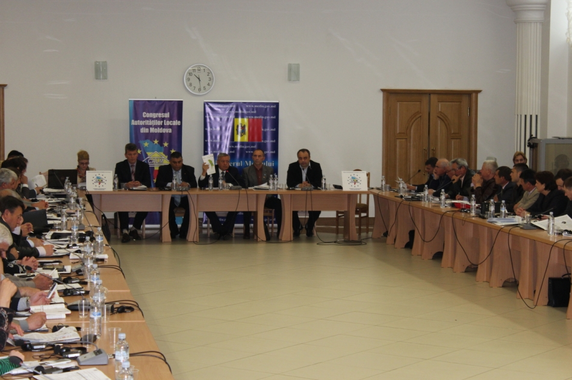

Probleme și perspectivele sectorului gestionării deșeurilor în viziunea Autorităților Publice Locale și Centrale
Joi, 15 mai 2014, și-a desfășurat lucrările Conferința națională privind implementarea strategiei de gestionare a deșeurilor în Republica Moldova pentru anii 2013-2027. Evenimentul a fost organizat de Congresul Autorităților Locale din Moldova în parteneriat cu Ministerul Mediului. Conferința a întrunit peste 100 de reprezentanți ai Autorităților Publice Locale de nivelul I și II, specialiști a întreprinderilor municipale, precum și reprezentanți ai guvernului.
În debutul ședinței Vicepreședintele Congresului Autorităților Locale din Moldova, Dl. Gheorghe Răileanu, Primarul or. Cimișlia a menționat că evenimentul de astăzi este un pas important și foarte necesar în vederea soluționării problemelor grave, vechi, cronice ce țin de colectarea și prelucrarea deșeurilor. La rândul său, Dl. Gheorghe Șalaru, ministrul mediului, a trecut în revistă principalele probleme ale sectorului dat și importanța existenței unei viziuni strategice clare care să asigure atragerea investițiilor și combaterea problemelor grave care exista în prezent în domeniul administrării deșeurilor. În mod special, ministrul a menționat despre rolul deosebit al autorităților locale și importanța unei cooperări cât mai strânse între administrația centrală și cea locală.
În cadrul conferinței au fost abordate problemele ce țin de planificarea sectorială, realizarea și perspectivele în domeniul managementului deșeurilor solide. Totodată a fost discutat rolul actual, activitatea Autorităților Publice Locale, precum și a fost efectuată analiza oportunităților investiționale în domeniu.
În acest context reprezentanții Autoritățile Publice Locale de diferite nivele au menționat despre necesitatea oferirii unor pârghii pentru Autoritățile Publice Locale în vederea soluționării problemelor de colectare și prelucrare a deșeurilor la nivel local. De asemenea reprezentații APL au menționat despre necesitatea organizării campaniilor de sensibilizare și educare a cetățenilor pentru ca aceștia să fie informați despre noile măsuri mai calitative de colectare și prelucrare a deșeurilor și impactul acestora supra mediului ambiant și sănătății cetățenilor. Aceste soluții vor avea un impact calitativ pe termen lung asupra dezvoltării comunităților și cetățenilor din Republica Moldova.
Evenimentul a avut drept scop prezentarea și dezbaterea publică a Strategiei de Gestionare a Deșeurilor, care prevede o abordare sistemică a problemei pe termen lung 2013-2027, și are drept scop promovarea unui nou mod de colectare a deşeurilor menajere, a celor de producţie, recuperarea materialelor reutilizabile, protecţia mediului şi realizarea unui program de salubrizare stradală unitară, care să contribuie la reducerea cantităţii de deşeuri depozitate în respectivele zone, prin stabilirea unui sistem adecvat de tratare pentru fiecare tip de deşeuri, în vederea protejării mediului.
Viziunea strategică a managementului deşeurilor constă în dezvoltarea pînă în anul 2027 a unui sistem integrat de gestionare a deşeurilor, eficient din punct de vedere economic şi care să asigure protecţia mediului înconjurător şi a sănătăţii populaţiei.
Acest eveniment, reprezintă o continuare a unei cooperări fructuoase stabilite între CALM și Ministerul Mediului, care au mai organizat în comun Conferința Națională ”Alimentarea cu apă și sanitație în Republica Moldova” la data de 20 martie 2014, în cadrul căreia a avut loc un schimb de opinii între reprezentații administrației publice centrale și locale pe marginea problemelor din domeniul aprovizionării cu apă și canalizare.
Serviciul comunicare si relaţii cu publicul al CALM:
Nadejda Sacovici: tel. 0(22) 22-35-09, tel/fax. 0(22) 22-35-29, 0(22) 21-32-35, e-mail: info@calm.md
http://calm.md/libview.php?l=ro&idc=66&id=1209

INFORMAȚIE PRIVIND EMISIUNEAVOCEA ADMINISTRATIEI PUBLICE LOCALE - 17 MAI 2014
În cadrul emisiunii s-a discutat despre Conferința Națională privind implementarea Strategiei de gestionare a deșeurilor în Republica Moldova pentru anii 2013-2027, care a avut loc la data de 15 mai 2014 și a fost organizată de către Congresul Autorităților Locale din Moldova în colaborare cu Ministerul Mediului. Deasemenea a fost abordat subiectul colaborării între autoritățile locale și centrale în domeniul mediului.
La emisiune au participat: dl Gheorghe Șalaru - Ministrul Mediului Republicii Moldova, dl Gheorghe Răileanu - primar al orașului Cimișlia, dl Viorel Furdui - Director Executiv CALM.
http://calm.md/libview.php?l=ro&idc=59&id=1210

POLONIA, INTERESATĂ DE INFRASTRUCTURA TURISTICĂ DE LA CĂUŞENI ŞI ŞTEFAN VODĂ

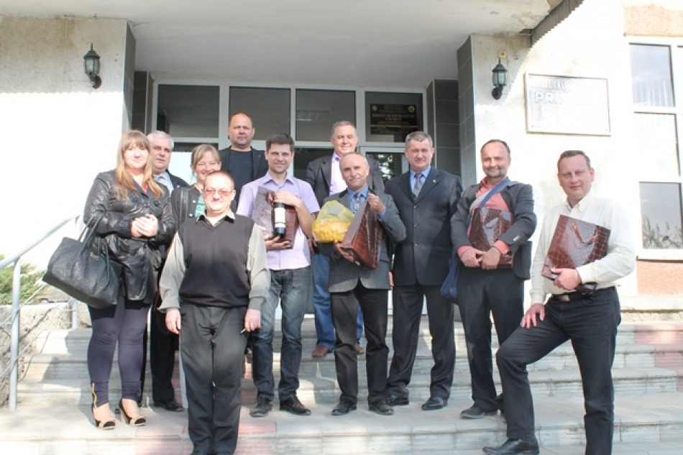
Un grup de reprezentanţi ai Societăţii Culturale „ECHO PYZDR” din Polonia a întreprins, săptămâna trecută, o vizită de documentare la Primăria oraşului Căuşeni. Vizita a fost organizată la iniţiativa Asociaţiei obşteşti socio-ecologice „Civis” din Republica Moldova, care, în parteneriat cu colegii polonezi, a implementat pe parcursul anului trecut un proiect cu genericul „Descoperă Moldova. Promovarea potenţialului turistic al raionului Orhei la salonul internaţional de turism de la Poznan”.
Proiectul respectiv a avut scopul de a promova două regiuni cu mari posibilităţi turistice: raionul Orhei din Republica Moldova şi districtul Pyzdry din Polonia. Programul a fost unul de succes, în urma căruia au avut de câştigat autorităţile publice locale, oameni de afaceri, organizaţii neguvernamenntale din ambele localităţi.
De vreme ce rezultatele primului parteneriat s-au dovedit a fi benefice şi fructuoase, Societatea Culturală „ECHO PYZDR” şi-a schiţat şi mai multe planuri de cooperare, care ar promova şi alte regiuni din ţara noastră, la fel de interesante şi cu un vast potenţial de dezvoltare a infrastructurii turistice. Astfel, în vizorul experţilor din Polonia au nimerit raioanele Căuşeni şi Ştefan Vodă.
Pe parcursul sejurului în aceste localităţi, delegaţia poloneză a fost găzduită de Primăria oraşului Căuşeni, care a oferit tot suportul informaţional pentru documentare cu cele mai relevante locaţii turistice în regiune.
Valoarea bisericilor de unicat şi a vinului gustos
Interesul cel mare l-a prezentat Biserica Adormirii Maicii Domnului din Căuşeni, care este un monument arhitectural construit în secolele XVI–XVII, ctitorit de către domnitorul Moldovei Grigore Callimachi şi Mitropolitul Daniil al Proilavei. Pictura datează din anul 1763, fiind de unicat în spaţiul est-carpatic prin amplasarea sa semiîngropată. Potrivit oaspeţilor polonezi, acest locaş este unul dintre minunatele biserici ortodoxe româneşti din Basarabia. „Am fost uimiţi să găsim aici o bisericuţă, trecută atât de mult cu vederea şi adesea complet uitată, care ţine piept timpului, neclintită. Totodată, am avut o deosebită plăcere s-o cunoaştem aici de Maria Bondarenco, localnică evlavioasă care are grijă de biserică, de curtea acesteia şi de cheia de la uşa de la intrare, atât cât i-a stat în putere”, au constatat delegaţii din Polonia.
Alt punct în excursia oaspeţilor a fost Vinăria „Purcari” din satul cu aceeaşi denumire din raionul Ştefan Vodă. Aici experţii polonezi au avut posibilitatea să vadă una dintre cele mai faimoase fabrici de vinuri din Republica Moldova, mai ales din zona de sud a ţării, care deja are pus pe picior mare infrastructura turistică. Membrii delegaţiei au apreciat cele văzute, dar mai cu seamă degustarea colecţiei de vinuri de la Purcari.
Experienţa din Polonia trebuie neapărat preluată
Mesagerii societăţii „ECHO PYZDR” au rămas impresionaţi de cele văzute la Căuşeni şi Ştefan Vodă şi au declarat cu ferimtate că găsesc în această regiune oportunităţi de dezvoltare, promovare şi implementare a unui proiect comun cu o localitate din Polonia. Urmează ca împreună cu partenerii de la Asociaţia obştească socio-ecologică „Civis” din Republica Moldova să fie elaborat un plan de acţiuni comune. Acesta va putea fi realizat după ce căuşenenii vor efectua o vizită de răspuns în Polonia, unde vor putea vedea locuri nu mai puţin frumoase, cu mesaj istoric, arhitectural şi cultural.
Primarul oraşului Căuşeni, Grigore Repeşciuc, s-a arătat entuziasmat de aceste proiecte, afirmând că în cazul unor rezultate pe potrivă vor avea de câştigat ambele părţi. „Dar în special noi, care avem încă multe de învăţat şi de preluat de la colegii din Polonia. Trebuie să transferăm cât mai consecvent şi eficient experienţa poloneză la noi, în diferite sfere de activitate, progresul din Polonia fiind unul demn de urmat. Sunt convins că relaţiile la nivel local sunt poate cele mai importante, lucrurile mari pornind de la cele mărunte”, a conchis primarul de Căuşeni.
http://gazetadesud.md/polonia-interesata-de-infrastructura-turistica-de-la-causeni-si-stefan-voda/

ION NEGHINĂ, PRIMARUL SATULUI COVURLUI: „DEGEABA REPARĂM DRUMURI, ŞCOLI ŞI CASE DE CULTURĂ, DACĂ NU FACEM NIMIC CA SĂ ȚINEM TINERETUL ACASĂ”

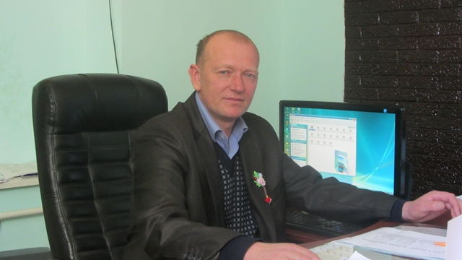
A devenit primar pentru că ţine mult la satul natal. A văzut, de-a lungul anilor, cu ce probleme se confruntă localitatea şi s-a gândit că ar fi posibil de rezolvat unele din ele. Majoritatea tinerilor de seama lui au ales calea pribegiei, plecând la munci peste hotare. El însă a iniţiat în satul natal o afacere şi, când a pus-o pe picioare, văzând că localitatea devine din ce în ce mai delăsată şi neatractivă, şi-a zis: „Cine dacă nu eu?”. E vorba de primarul satului Covurlui din raionul Leova, Ion Neghină, un tip ambiţios, om de caracter, capabil să demonstreze că poate rezolva şi rezolvă problemele cu care se confruntă covurluienii.
În 2011, când Ion Neghină a început activitatea de primar, satul Covurlui era în paragină aproape în întregime. Peste 50% din terenuri agricole stăteau de ani de zile nelucrate. A „ademenit” în localitate doi fermieri care s-au pus pe treabă şi, în scurt timp, au oferit băştinaşilor locuri de muncă şi posibilitatea de a câştiga o bucată de pâine acasă. Acum, sătenii primesc lefuri bune, fiind mulţumiţi de oportunitatea ce le-a fost oferită, dar şi de cantitatea de producţie agricolă care le revine la cotă.
Astfel, rezultatele muncii primarului Ion Neghină, dar şi a celor pe care i-a implicat în scoaterea din amorţire a satului, au devenit în curând vizibile. Bălăriile au dispărut definitiv la Covurlui, în ultimul timp începând să-şi sape grădinile până şi cei cărora acest lucru nu le sta în obişnuinţă.
„Ştiu că multora nu le prea place că sunt un primar care spune lucrurilor pe nume şi care adesea „muşcă” omul de faţă dacă acesta o merită”, mărturiseşte Ion Neghină. „Mulţi încearcă să mă „avertizeze” că n-o să mai câştig la următoarele alegeri. Aceasta însă nu mă sperie. Fie ce-o fi! Sunt sigur că anume datorită faptului că sunt pe alocuri dur şi intransigent cu mine însumi şi cu cei din jur, şi mai ales direct cu oamenii, mi-au reuşit multe lucruri în viaţă”, spune primarul de Covurlui, pentru care cele 10 clase au fost suficiente ca să se implice şi să-şi pună la contribuţie în folosul comunităţii toate cunoştinţele şi experienţa acumulată de-a lungul carierei sale de autodidact în ale businessului şi administrării propriei afaceri.
Primele investiţii le-a făcut în educaţie
Deloc întâmplător sau cine ştie, proaspătul nostru primar şi-a concentrat înainte de toate activitatea tocmai pe principala instituţie de menire socială din localitate – şcoala. În toamna anului 2011, gimnaziul din localitate se încălzea încă cu ajutorul banalelor sobe, depăşite de vreme, şi bieţii copilaşi şi dascăli îngheţau, sărmanii, de frig. Chit că soţia sa este profesoară, iar copiii învaţă la instituţia cu pricina, Ion Neghină a putut lesne să se convingă de existenţa problemei, căci cei care îi sunt mai dragi pe lumea asta veneau acasă cu degetele înghețate bocnă.
Tocmai de aceea, prima investiţie pe care primarul de Covurlui a făcut-o din mijloacele bugetului local a fost cea de modernizare a sistemului de încălzire a gimnaziului. Mai apoi, cu sprijinul financiar al Consiliului Raional Leova, autorităţile locale au schimbat în totalitate şi geamurile de la blocul de studii cu trei etaje al instituţiei, reuşind în aşa fel să obţină o bună izolare termică a clădirii şi trecând ulterior gimnaziul la încălzire cu ajutorul gazelor naturale.
Între timp, în virtutea circumstanţelor şi intereselor comune care i-au apropiat, primarul Ion Neghină şi directoarea gimnaziului, Svetlana Sârbu, stabiliseră o fructuoasă relaţie de colaborare şi încercau împreună să mişte carul din loc. Directoarea se dovedise a fi şi ea, vorba primarului, o „femeie cu inimă mare”, care îşi dorea cu tot dinadinsul o şcoală mai bună pentru discipolii săi.
Aşa, graţie unei munci enorme, anevoioase, efectuate în comun, până şi cel mai greu de realizat vis al lor a devenit realitate. În vara anului 2012, cu cele 200 de mii de lei alocate de la bugetul de stat a fost renovată faţada instituţiei de învăţământ şcolar. De fapt, astăzi Ion Neghină ne dezvăluie cum de a reuşit cu bani puţini să realizeze un asemenea proiect costisitor. A apelat la ajutorul Oficiului Forţei de Muncă Leova, angajând prin contract şomerii la lucrări publice. Astfel a făcut economii esenţiale şi banii de care dispunea i-au fost de ajuns ca să procure toate materialele de construcţie necesare. Astăzi, gimnaziul din Covurlui arată foarte bine, atât în interior, cât şi pe exterior,
N-a rămas indiferent primarul Ion Neghină nici faţă de picii de la grădiniţă. A aplicat cu un proiect la Fondul de Eficienţă Energetică şi, în aceeaşi vară a anului 2012, a schimbat toate ferestrele şi uşile la cele trei blocuri ale instituţiei de învăţământ preşcolar din localitate. În mod automat, în grădiniţă a devenit mai cald şi mai confortabil. S-au schimbat esenţial în bine şi condiţiile de întreţinere a copiilor în grădiniţă. Doar numai cu 100 de mii au fost renovate trei blocuri sanitare şi sistemele de canalizare în interiorul clădirii. Ca să-i ajungă bani, a mers pe aceeaşi cale, implicând din nou şomerii la lucrări publice.
Actualmente, administraţia locală se află la cea de-a doua etapă de implementare a unui proiect în valoare de peste 1 mln. de lei, finanţat de Fondul de Eficienţă Energetică. Acesta include reparaţia capitală a întregului sistem de încălzire şi renovarea faţadei celor trei blocuri educaţionale ale grădiniţei din Covurlui.
Mai mult ca atât. Potrivit primarului de Covurlui, administraţia publică locală a depus şi în această primăvară dosarul pentru cea de-a treia etapă de finanţare a proiectelor de eficienţă energetică, unde au fost incluse lucrări de reparaţie a sălilor de sport şi de festivităţi ale gimnaziului şi a acoperişului, în valoare totală de peste 1 mln. de lei.
Consideră ajutoarele sociale drept un „drog”
În vara anului 2013, cu ajutorul Federaţiei Naţionale de Fotbal, la Covurlui a fost construit un teren de minifotbal, pe care primarul îl consideră foarte binevenit pentru satul Covurlui. Ba mai mult, Ion Neghină se declară deosebit de mândru de această realizare a administraţiei publice locale, spunând că a pus mult suflet în acest proiect şi că are mari aşteptări de la tânăra generaţie. Potrivit primarului, cu cât mai multe oportunităţi şi puncte de atracţie pentru tineri vor exista în sat, cu atât aceştia se vor simţi mai motivaţi să rămână în comunitate, aducându-şi contribuţia la dezvoltarea şi creşterea ei.
Primarul de Covurlui mărturiseşte cu tristeţe în glas că în toţi aceşti ani este măcinat de un gând: „Reparăm drumuri, şcoli, grădiniţe, biblioteci şi case de cultură, dar pentru cine oare, dacă tineretul pleacă din sat?” Îl deranjează problema în cauză şi spune că încearcă să creeze cât mai multe oportunităţi pentru a menţine generaţia tânără la baştină. De fapt, primarul consideră acest proces o adevărată luptă pentru viitorul înfloritor al satului şi spune că a obţinut deja unele rezultate.
În vara anului 2012 a reuşit să convingă nişte investitori străini să deschidă o fabrică de peleţi în localitate. Şi astfel, cu ajutorul fraţilor Chirică din Italia, a oferit noi locuri de muncă pentru concetăţeni. „În satul Covurlui nu este astăzi om care să nu aibă de lucru”, relevă primarul. „Avem formate în teritoriu două brigăzi de muncitori sezonieri, a câte 60 de oameni în fiecare, care efectuează practic toate lucrările de îngrijire a viţei-de-vie. Oamenii sunt bine remuneraţi pentru munca lor. Aşa că nu au de ce se plânge. Nu munceşte la Covurlui numai cel care nu vrea”, adaugă Ion Neghină, menţionând că s-a angajat, de asemenea, de când este primar, şi în lupta crâncenă cu acei concetăţeni care îşi ascund refuzul de a munci după lenea cronică şi dependenţa de ajutoarele sociale. Astăzi, de la Covurlui în lista beneficiarilor de ajutoare sociale au rămas să figureze doar vreo 3-4 peroane, după cum susţine primarul, notând că acesta este un indiciu pozitiv al strădaniei sale de a-i determina pe localnici să-şi pună osul la treabă. „Nu sunt împotriva unui ajutor de la stat pentru cei care într-adevăr au nevoie. Toamna, monitorizez personal activitatea asistentului social în ceea ce priveşte perfectarea cererilor de solicitare a ajutoarelor sociale pentru perioada rece a anului. Dar cum începe sezonul cald, insist să meargă la lucru toţi!”, o taie din scurt primarul.
Una din cele mai mari probleme cu care se confruntă astăzi localitatea Covurlui o constituie alunecările de teren din centrul satului, care practic despart satul în două părţi. Peste un timp oarecare, dacă nu vor fi întreprinse măsurile necesare, primarul Ion Neghină se teme că 40 la sută din populaţia băştinaşă va rămâne izolată şi fără acces la infrastructura de drumuri şi cea socială. Pentru a preveni această situaţie, cu sprijinul Agenţiei Cadastru şi Relaţii Funciare, administraţia publică locală din Covurlui a elaborat un proiect tehnic prin care îşi propune să combată procesele de eroziune a solului şi a alunecărilor de teren şi să consolideze terenurile afectate şi speră că, în timpul apropiat, să obţină finanţare.
Este revoltător şi chiar ruşinos faptul că în satul Covurlui nu există astăzi casă de cultură. Prin 2007, aceasta s-a aprins şi a ars în întregime. Şeful administraţiei publice locale susţine că, în anul curent, chiar dacă de la bugetul de stat i-au fost alocate surse mizere pentru acest proiect la capitolul investiţii capitale, urmează totuşi să înceapă construcţia unui nou lăcaş de cultură în localitate.
Având anul acesta în gestiune un fond disponibil de circa 800 de mii de lei, graţie economiilor făcute pe parcursul anului 2013, dar şi mai multe probleme care trebuie rezolvate, inclusiv cea a drumurilor locale, primarul de Covurlui afirmă că preferă totuşi să atragă investiţii din altă parte, decât „să golească vistieria primăriei”. Aşa că şi în cazul edificării unei noi case de cultură va proceda la fel, mizând înainte de toate pe proiecte şi finanţatori care vor accepta să investească în infrastructura de la sate.
Pe agenda primarului de Covurlui mai figurează în anul curent ca prioritate şi renovarea şoselei din centrul satului, pentru care va trebui să cheltuiască 800 de mii de lei. Şi o va face, din mijloace ale Fondului Rutier şi din acumulările în bugetul local. Pentru că vrea ca satul natal să arate mai tânăr şi mai frumos, iar oamenii să trăiască cu speranţă zilei de mâine şi să păstreze tradiţia şi datina cu sfinţenie.
http://gazetadesud.md/ion-neghina-primarul-satului-covurlui-degeaba-reparam-drumuri-scoli-si-case-de-cultura-daca-nu-facem-nimic-ca-sa-tinem-tineretul-acasa/

O DELEGAȚIE DIN REGIUNEA NORD VA PARTICIPA LA FORUMUL INTERNAȚIONAL DE BUSINESS EST-BALTIC DIN DAUGAVPILS, LETONIA

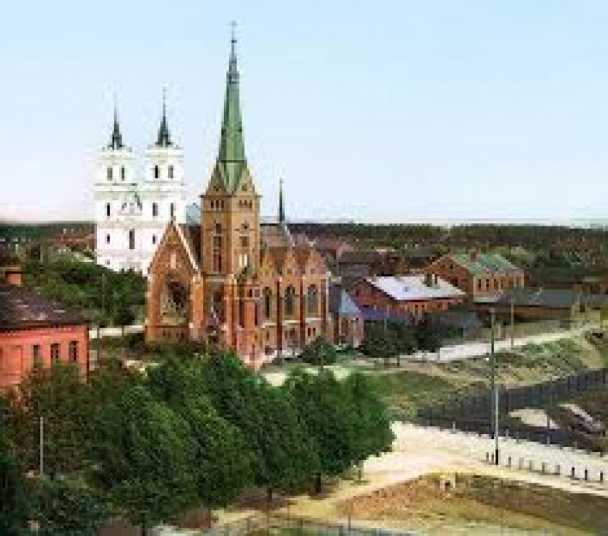
O delegație din Regiunea de Dezvoltare Nord (RDN) a Republicii Moldova se va afla, în perioada 13-20 mai a.c., în Letonia, unde urmează să participe la un șir de vizite de studiu în mai multe localități ale statului baltic, precum și la un forum investițional, ce va avea loc vineri și sâmbătă în orașul Daugavpils.
Din componența delegației din RDN, condusă de către directorul Agenției de Dezvoltare Regională Nord (ADR Nord), Ion Bodrug, fac parte un grup de specialiști din cadrul ADR Nord, reprezentanți ai administrației publice locale, mediului de afaceri, organizațiilor neguvernamentale și mass-media.
În timpul vizitei de studiu în Letonia, vor fi organizate un șir de vizite la companii, uzine și întreprinderi în Municipalitățile Aloja, Gulbene, Krāslava și în orașele Valmiera, Daugavpils, Rēzekne, precum și în câteva sate din regiunea de sud-est a Letoniei. Totodată, în perioada 16-17 mai, în orașul Daugavpils, se va desfășura Forumul Internațional de Business Est-Baltic, organizat de Consiliul orașului Daugavpils, în colaborare cu Ambasada Republicii Polone în Riga, Ministerul Protecției Mediului și Dezvoltării Regionale (VARAM) din Letonia, Agenția de Investiții și Dezvoltare a Letoniei, precum și Camera de Comerț și Industrie a Letoniei. În cadrul forumului investițional, directorul ADR Nord, Ion Bodrug, va prezenta proiectele investiționale realizate de ADR Nord, precum și climatul socio-economic al RDN.
Invitația la vizita de studiu în Letonia se încadrează în contextul strânsei colaborări în domeniul dezvoltării regionale dintre ADR Nord și VARAM. Astfel, pe lângă un șir de vizite reciproce efectuate în ultimii ani, VARAM s-a implicat activ în procesul de elaborare a Strategiei de Dezvoltare Socio-Economică a RDN, activitate ce a marcat, în premieră, organizarea, în municipiul Bălți, a Conferinței internaționale cu genericul „Oportunități de dezvoltare socio-economică a RDN, până în anul 2020”. De asemenea, în octombrie 2013, reprezentanți ai VARAM au participat la prima ediție a Zilelor RDN, eveniment ce a favorizat semnarea unui acord de parteneriat dintre Primăria Corjeuți, raionul Briceni, și municipalitatea Aloja din Letonia.
Recent, VARAM a invitat un grup de specialiști din cadrul ADR Nord să participe la un curs de instruire pentru specialiștii din domeniul planificării regionale și autoritățile locale, organizat în capitala Franței, Paris.
Totodată, amintim că în noiembrie 2010, ADR Nord a semnat un memorandum de colaborare cu Agenția de Dezvoltare Regională din Letonia. Memorandumul a fost încheiat în vederea dezvoltării relațiilor bilaterale și a cooperării dintre RDN și Letonia.
http://adrnord.md/libview.php?l=ro&idc=195&id=2128

BERD TAIE LA 2% PROGNOZA DE CREŞTERE ECONOMICĂ A MOLDOVEI
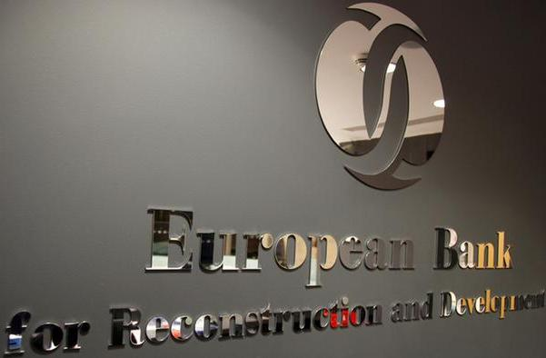
Economia moldovenească va înregistra, în acest an, evoluţii mai modeste decât anul trecut. Banca Europeană pentru Reconstrucţie şi Dezvoltare (BERD) a reevaluat în scădere prognoza de creştere economică a Republicii Moldova pentru 2014 la numai 2%.
BERD prognozează un avans al PIB-ului de numai 2 la sută, faţă de 3,5 la sută, cât estima anterior. Pentru anul viitor, instituţia financiară se aşteaptă ca PIB-ul ţării noastre să crească cu 4%. „Republica Moldova a înregistrat anul trecut o creştere record de 8,9%, datorită reabilitării sectorului agricol şi creşterii industriei şi comerţului. Volumul investiţiilor atrase a fost unul modest din cauza unui mediu de afaceri slab și problemelor legate de guvernanța corporativă din sectorul bancar”, se arată în raportul celor de la BERD.
De asemenea, BERD atenţionează asupra nivelului scăzut al remitenţelor, fenomen care s-a făcut simţit spre sfârşitul anului trecut, chiar dacă cifrele globale pentru anul trecut au fost în creştere. În acest sens, BERD arată cu degetul la criza din Ucraina şi slăbirea relaţiilor comerciale cu Rusia care ar putea slăbi şi mai mult stabilitatea economică a ţării noastre.
Cu toate acestea, BERD este de părere că eliminarea vizelor Schengen pentru cetăţenii moldoveni va facilita mobilitatea populaţiei şi va spori remitenţele. Odată cu semnarea Acordului de Asociere cu Uniunea Europeană, care îl include şi pe cel de Liber Schimb, programată pentru 27 iunie curent, va duce la creşterea comerţului cu UE şi va ajuta la redirecţionarea exporturilor pe termen mediu, mai spun experţii BERD.
„Problemele din sectorul financiar şi alegerile parlamentare din 2014 introduc un element de incertitudine”, declară BERD.
Amintim că şi Banca Mondială şi-a redus, anterior, prognoza de creştere economică pentru RM. Aceasta prognozează un avans de 2% pentru anul curent. Mai optimist este Fondul Monetar Internaţional care anticipează o creştere de 3,5%.
http://eco.md/index.php/economie/macroeconomie/item/1419-berd-taie-la-2-prognoza-de-cre%C5%9Ftere-economic%C4%83-a-moldovei

CONSULTAREA PUBLICĂ A PROGRAMULUI REGIONAL SECTORIAL DE ALIMENTARE CU APĂ ȘI CANALIZARE PENTRU REGIUNEA DE DEZVOLTARE CENTRU

Programele Regionale Sectoriale (PRS) reprezintă un instrument operațional în planificarea regională cu menirea de a spori capacitatea APL în elaborarea proiectelor regionale durabile şi crearea condiţiilor pentru dezvoltarea fluxului de proiecte în domeniul Alimentării cu Apă și Canalizare (AAC). PRS incorporează necesitățile de dezvoltare în Regiunea de Dezvoltare Centru (RDC), respectându-se conformitatea acestora cu politicile sectoriale, practicile existente și cadrul strategic relevant.
PRS AAC este un instrument operațional care va fi folosit în continuare pentru a sprijini dezvoltarea unor proiecte mai bune de investiții în Republica Moldova, și, de asemenea:
- Încorporează necesitățile de dezvoltare ale sectorului, și, de asemenea, se conformează cu politicile sectoriale existente, practicile și cadrul strategic relevant;
- Contribuie la luarea deciziilor cu privire la necesitatea de resurse financiare pentru dezvoltarea ulterioară a proiectelor;
- Contribuie la dialogul cu potențiali parteneri de dezvoltare, prezentînd o imagine clară a necesităților de investiții și a perspectivelor de dezvoltare în sectorul AAC.
Propunerile Dumneavoastră privind PRS AAC le puteți expedia pînă la data de 27 mai, specialistului în planificare strategică și programare Danil Bogdea, la
adresele: danil.bogdea@gmail.com, danil.bogdea@adrcentru.md sau le puteți comunica la tel.026826560.
Totodată, Vă informăm că ulterior va avea loc ședința de consultare publică a PRS AAC.
Pentru mai multe informații, urmăriți site-ul www.adrcentru.md
http://www.adrcentru.md/libview.php?l=ro&idc=340&id=2216&t=/Noutati/Consultarea-publica-a-Programului-Regional-Sectorial-de-Alimentare-cu-Apa-i-Canalizare-pentru-Regiunea-de-Dezvoltare-Centru

LAZĂR A SEMNAT STRATEGIA DE DEZVOLTARE AGRICOLĂ ŞI RURALĂ
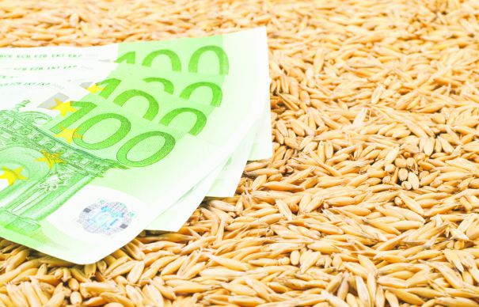
Marţi, cu participarea ministrului Economiei, Valeriu Lazăr, a ministrului Agriculturii și Industriei Alimentare, Vasile Bumacov și a altor membri ai Guvernului a fost definitivat textul Strategiei naționale de dezvoltare agricolă și rurală. Potrivit unui comunicat al Ministerului Economiei, au fost identificate formulările acceptate de reprezentanții tuturor instituțiilor care au competențe în dezvoltarea mediului rural.

„Dezvoltarea rurală se bazează pe trei piloni - dezvoltarea sectorului agro-alimentar, a infrastructurii locale și a afacerilor non-agricole – și în esență înseamnă dezvoltarea satelor noastre, adică aproape a întregii țări, fiind necesare politici orizontale, cu implicarea, practic, a tuturor instituțiilor statului. De aceea este importantă o foarte bună coordonare, dar și responsabilități foarte precise pentru aceste instituții. Astfel Ministerul Agriculturii și Industriei Alimentare va coordona activitățile legate de dezvoltarea mediului rural și va gestiona fondurile destinate dezvoltării agriculturii și infrastructurii aferente acesteia. Însă toate celelalte autorități publice centrale își vor păstra responsabilitățile, inclusiv în partea ce ține de dezvoltarea mediului rural și își vor coordona activitățile cu MAIA”, a declarat viceprim-ministrul Lazăr.
Din textul documentului au fost excluse prevederile potrivit cărora Agenția de intervenții și plăți în agricultură (AIPA) urma să autorizeze toate plățile și să gestioneze toate fondurile pentru dezvoltarea mediului rural. Drept urmare, fondurile destinate implementării Strategiei vor fi gestionate pe lângă Ministerul Agriculturii de către Ministerului Economiei, cel Educației, Ministerul Mediului, Ministerul Dezvoltării Regionale și Construcțiilor, Ministerul Transporturilor și Infrastructurii Drumurilor, Ministerul Muncii și Protecției Sociale, Ministerul Sănătății etc.
Amintim că acum două săptămâni asociaţiile de Fermieri au declarat că agricultorii riscă să rămână fără fondurile europene ENPARD în valoare de 68 de milioane de euro, din cauza refuzului ministrului Economiei de a contrasemna Strategia Națională Dezvoltare a Agriculturii și Mediului Rural, informația fiind confirmată și de ministrul Agriculturii, Vasile Bumacov.
Guvernul a aprobat Strategia Națională de Dezvoltare a Agriculturii și Mediului Rural pe 15 martie, curent. Aceasta a fost ultima condiție pentru Republica Moldova pentru a avea acces la fondurile europene.
http://eco.md/index.php/rss/item/1405-laz%C4%83r-a-semnat-strategia-de-dezvoltare-agricol%C4%83-%C5%9Fi-rural%C4%83

BULETIN ELECTRONIC AL PROGRAMULUI OPERAŢIONAL COMUN ROMANIA – UCRAINA – REPUBLICA MOLDOVA 2007 – 2013, PROGRAM FINANŢAT DE UNIUNEA EUROPEANĂ PRIN INSTRUMENTUL EUROPEAN DE VECINATATE ŞI PARTENERIAT

A fost publicat Buletinul Electronic publicat de Secretariatul Tehnic Comun al Programului Operaţional Comun Romania – Ucraina–Republica Moldova 2007–2013, Program finanţat de Uniunea Europeană prin Instrumentul European de Vecinatate şi Parteneriat.
Buletinul cuprinde următoarele titluri:
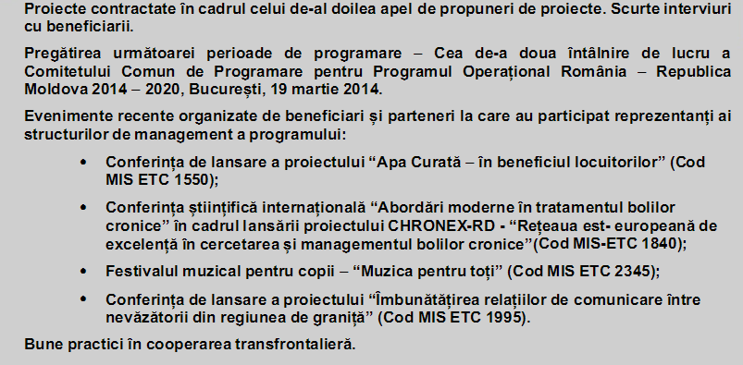
http://calm.md/libview.php?l=ro&idc=34&id=1203&t=/SERVICIUL-PRESA/Noutati/Buletin-Electronic-publicat-de-Secretariatul-Tehnic-Comun-al-Programului-Operational-Comun-Romania-Ucraina-Republica-Moldova-2007-2013-Program-finantat-de-Uniunea-Europeana-prin-Instrumentul-European-de-Vecinatate-si-Parteneriat

CHINEZII, INTERESAȚI DE REALIZAREA UNOR PROIECTE MAJORE ÎN MOLDOVA. IATĂ ÎN CE VOR SĂ INVESTEASCĂ
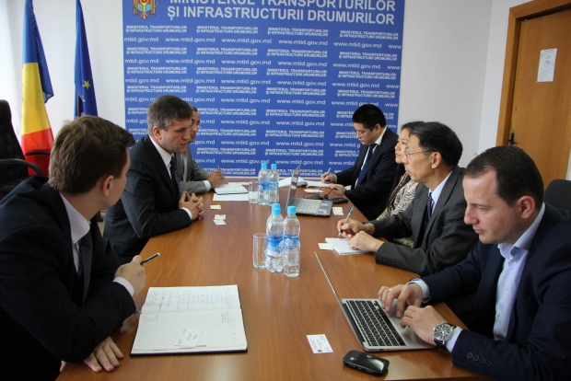
”Suntem extrem de interesaţi de atragerea investiţiilor pentru realizarea proiectelor de infrastructură. Este important că există interes şi din partea investitorilor faţă de aceste domenii strategice pentru ţara noastră. Sperăm că în timpul apropiat să putem veni şi cu proiecte concrete, care vor rezulta în urma acestor discuţii”, a declarat ministrul Transporturilor şi Infrastructurii Drumurilor, Vasile Botnari.
CGGC este una dintre principalele companii chineze de investiţii în infrastructura de transport, energie şi turism. Compania a realizat sau a participat la peste 300 de lucrări din domeniul infrastructurii (autostrăzi, poduri, diguri, căi ferate, locuinţe etc.).
www.realitatea.md

POLONIA NE VA ACORDA UN CREDIT DE 100 MLN. DE EURO PENTRU MODERNIZAREA SECTORULUI ANIMALIER
Guvernul a aprobat Acordul cu Polonia privind modernizarea sectorului animalier.
Acesta urmează să fie semnat miercuri, 14 mai, în cadrul vizitei oficiale a prim-ministrului Iurie Leancă la Varşovia. Documentul prevede obţinerea unui credit de asistenţă de 100 de milioane de euro în condiţii favorabile, transmite IPN.
Potrivit unui comunicat de presă al Guvernului, Acordul va permite restructurarea şi modernizarea agriculturii, în special a fermelor specializate în produse agricole tradiţionale (lapte şi carne), precum şi a altor produse agricole competitive. De asemenea, această asistenţă va permite investiţii în tehnologii moderne pentru procesarea produselor agroalimentare.
Acordul va contribui la asigurarea punerii în aplicare a prevederilor Acordului de Asociere între Republica Moldova şi Uniunea Europeană.
Astfel, Guvernul Poloniei va acorda Republicii Moldova un credit în sumă de 100 de milioane de euro pentru o perioadă de 25 de ani, cu rata anuală de 0,15% şi o perioadă de graţie de cinci ani.
În deplasarea sa în Polonia, şeful Guvernului va fi însoţit de un grup de miniştri pentru a participa la Reuniunea anuală a Bordului de Guvernatori al Băncii Europene pentru Reconstrucţie şi Dezvoltare.
www.ipn.md

În raionul Cahul va fi creată o Rezervaţie a Biosferei
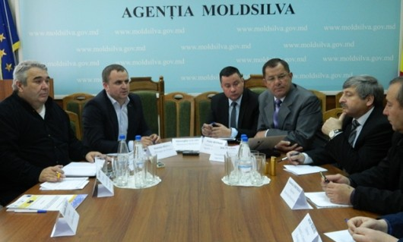
„Consolidarea reţelei de arii naturale pentru protejarea biodiversităţii şi dezvoltării durabile în regiunea Delta Dunării şi Prutul Inferior – Natura PAN” este un proiect transfrontalier cu participarea României, a Republicii Moldova şi Ucrainei.
Proiectul stipulează elaborarea unui nou Plan de management pentru ariile naturale protejate din regiune, care va contribui la îmbunătăţirea stării actuale a mediului în regiune, elaborarea strategiei şi promovarea iniţiativelor prevăzute în Strategia UE pentru spaţiul riveran Dunării.
Potrivit lui Tudor Botnari, vicedirector al Agenţiei „Moldsilva”, prin implementarea programului respectiv se promovează nişte lucruri importante pentru R. Moldova. „Se vor reduce pierderile de biodiversitate, îmbunătăţindu-se nivelul de trai al populaţiei locale, prin introducerea unei abordări integrate a managementului resurselor naturale în zona transfrontalieră a deltei Dunării şi regiunii Prutul de Jos”, a menţionat Botnari.
Preşedintele raionului Cahul, Avram Micinschi a subliniat că programul este binevenit atât pentru autorităţi, cât şi pentru cetăţeni. „Avram Micinschi a specificat că raionul Cahul are o experienţă bogată în contextul participării la proiecte transfrontaliere. „Am dat curs mai multor propuneri parvenite de la colegi din Tulcea şi Galaţi, care s-au dovedit a fi prodigioase şi cu bune rezultate pentru raion. Acesta este un proiect de anvergură la care participăm în premieră şi sper într-o bună conlucrare”, a relevat Avram Micinschi, scrie gazetadesud.md.
La rândul său, directorul Institutului de Cercetări şi Amenajări Silvice, Dumitru Galupa, a accentuat că, în cadrul implementării proiectului, trebuie să se acorde atenţie şi componentei ştiinţifice. „Crearea unei Rezervaţii a Biosferei în R. Moldova va avea doar de câştigat dacă se va efectua şi cu o coordonare de cercetări ştiinţifice între părţi”, a precizat Dumitru Galupa.
Pentru implementarea proiectului nominalizat a fost constituită o comisie trilaterală comună ce include experţi din România, R. Moldova şi Ucraina. Ţara noastră va fi asistată în înfiinţarea unei Rezervaţii a Biosferei în zona Prutului de Jos. Totodată, obiectivele programului includ extinderea ariilor protejate din partea ucraineană a Deltei Dunării, fiind stabilit un sistem comun de prevenire şi avertizare în caz de incendiu în Rezervaţia transfrontalieră a biosferei.
Bugetul proiectului este de circa două milioane de euro, bani oferiţi de Uniunea Europeană, iar perioada de implementare este de aproximativ doi ani.
www.stirilocale.md

